苏州大学实验报告
院、系 | 计算机学院 |  | 姓名 | 赵鹏 | 学号 |  | 2127405037
课程名称 |  | 信息检索课程设计
指导教师 |  | 李正华 |  | 实验完成日期 |  | 2022/2/22

实验名称：

- 实验目的
统计sample.txt文本文件中英语单词出现的次数，将统计结果按 词条\t频次
的格式输出到dict.index中,允许用户运行程序输入单词，查询单词出现的频次，输入”###”退出
- 实验内容
编写程序从给定的英文文本中读取语句，统计每个单词在文本中出现的次数，将统计结果输出到dict.index中，随后由用户输入单词，输出对应单词出现的频次。
- 解决思路（流程图或伪代码）、遇到的问题和解决方法、运行结果
主要思路：读取文件到列表中，并通过循环遍历每一行，利用正则表达式提取该行的单词转小写后存放到列表words，遍历列表中的每一个单词,利用字典d对单词进行计数。随后遍历字典d，将单词和词频输出到index.dict中。最后利用循环进行与用户的交互,用户输入单词s,输出d[s],若s为”###”则退出。
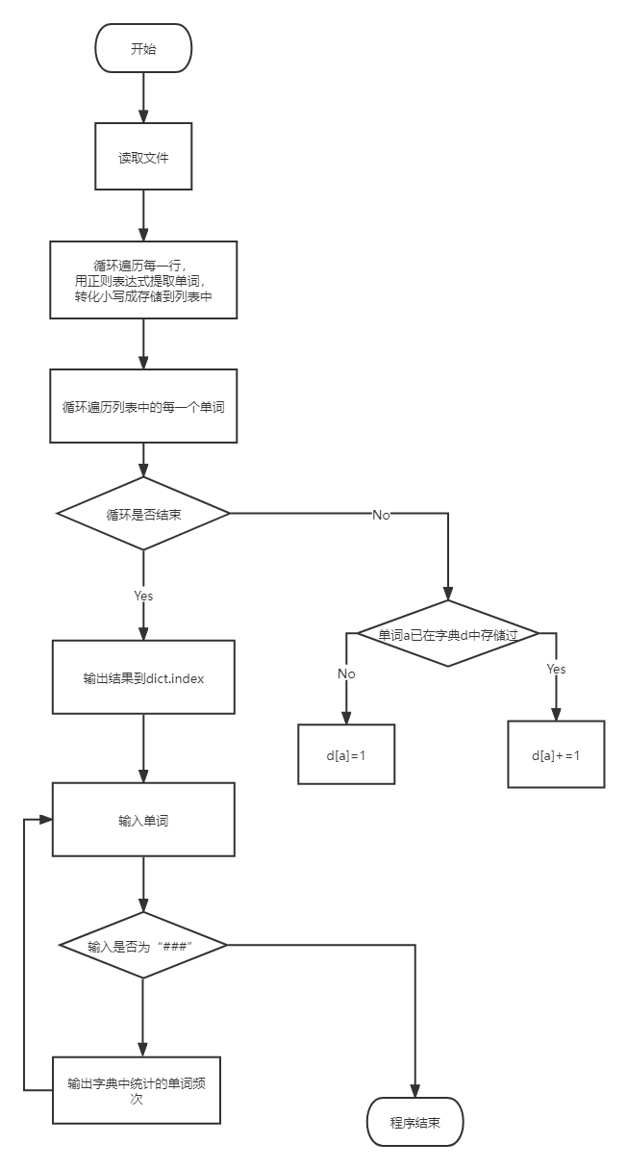

遇到的问题及解决方法：单词未提取到首字母-将字符串转小写后再提取

运行结果：
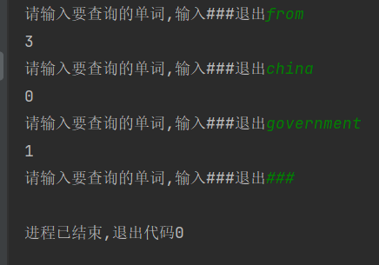
- 实验总结
通过此次实验，加强了正则表达式的运用能力，复习了python的语法规则，熟悉了python中字典的用法及文件的输入和输出，学习了流程图的绘制。

